

LE VIGNOBLE RIVIÈRE DU CHÊNE
ET LE BISTRO VRDC
ACCORDS GASTRONOMIQUES ET AUTHENTICITÉ!
Offrant une vue imprenable sur le vignoble, la cuverie et les vignes, le Bistro VRDC proposera, dès le 26 juin, son menu tapas, une véritable évasion culinaire. Reconnu pour son dévouement constant pour la clientèle, Chef Ian St-Pierre Brinkmann se distingue aussi par la fraîcheur de ses aliments en faisant pousser lui-même une grande partie de ses légumes, fines herbes et fleurs comestibles. Sans contredit, l’amour de son art et le don de soi se marient à merveille dans chacune de ses créations gourmandes. Natif de Montréal, il se dédie à la restauration, depuis son tout jeune âge, en occupant différents postes dans toutes les sphères du métier, une expérience riche et incontournable qui l’a menée jusqu’à ce tout tout nouveau projet avec l’équipe du Vignoble.

ÉVASION, VINS ET TAPAS… AVEC GRAND PLAISIR!
St-Eustache, le mardi 17 juin 2025 - Quand l’œnologie et la créativité sont mises au service de l’art vinicole et de l’art culinaire, la passion du métier et l’authenticité se révèlent à chaque visite. C’est avec cette véritable vocation que le Chef Ian St-Pierre Brinkmann s’est joint à Daniel Lalande et l’équipe du Vignoble Rivière du Chêne à titre de Chef Associé du Bistro VRDC.

D’ailleurs, le jeudi 26 juin marquera l’ouverture officielle du Bistro avec un tout nouveau menu TAPAS et du même coup, le lancement de la toute nouvelle cuvée des vins PHÉNIX, développée par le Vignoble Rivière du Chêne. Quelle délicieuse association que celle de ce chef réputé aux incontournables produits du vignoble québécois.

Le Vignoble Rivière du Chêne est le reflet de la passion du vigneron, Daniel Lalande, pour la culture du raisin ainsi que son dévouement, depuis plus de 25 ans, à créer de grands crus québécois. Le Bistro VRDC, quant à lui, reflète toute l’implication de son Chef Ian St-Pierre Brinkmann par ses créations culinaires, ses saveurs uniques et hautes en couleur et la fraîcheur de ses aliments. Le respect pour leur art et leur vision commune se marient à merveille entre les produits vinicoles et les créations gourmandes, offrant ainsi des accords gastronomiques parfaits et authentiques.

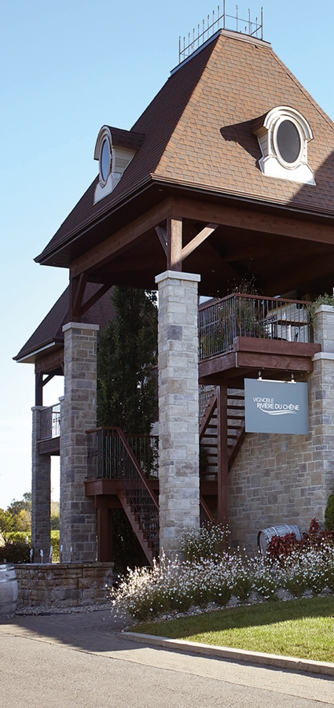

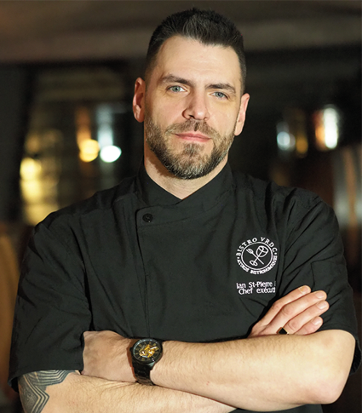

« Recevoir est au cœur de ma démarche. Avec ce menu tapas, j’ai voulu prolonger le travail de la vigne jusqu’à vos assiettes, en proposant une cuisine vraie et soignée, inspirée par notre jardin, la saison estivale et les producteurs locaux. Chaque bouchée est pensée pour sublimer les vins du domaine, dans une ambiance conviviale où le terroir se découvre avec fraîcheur, générosité et créativité. »

- Chef Ian St-Pierre Brinkmann du Bistro VRDC

PHÉNIX - NOUVEAU MILLÉSIME 2023 :
LA CUVÉE SE RÉINVENTE EN 2025
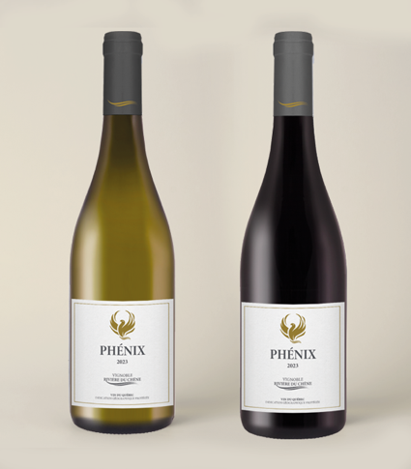
Source : Vignoble Rivière du Chêne
Pour informations : Ry Pak, Chargée du marketing et des communications
(450) 491-3997, poste 120
communications@vrdc.ca

DOSSIER DE PRESSE COMPLET ICI
« Cette nouvelle étiquette marque une étape importante pour la cuvée Phénix. Elle traduit visuellement ce que nous cherchons à exprimer dans le vin : de la profondeur, de l’élégance et une signature bien à elle. C’est une cuvée qui s’affirme, autant dans le verre que sur la bouteille. »

- Benjamin Seel, Directeur de production
Élevé avec soin et mis en bouteille au moment optimal, le millésime 2023 de Phénix est lancé en 2025. Ce délai volontaire permet au vin d’exprimer pleinement sa complexité et son équilibre. Pour souligner cette nouvelle étape, la cuvée arbore une toute nouvelle étiquette, élégante et contemporaine.
« Au fil des années, le vignoble — tout comme nos vins Phénix — a évolué avec finesse. Ces vins, sans prétention mais empreints de caractère, méritaient une présentation à la hauteur de leur évolution : plus élégante, plus aboutie. Fier de notre terroir et de notre savoir-faire, j’espère qu’ils sauront aujourd’hui vous séduire encore davantage. »
- Daniel Lalande, Vigneron
S’étendant sur plus de 25 hectares, à St-Eustache, au cœur de la route des Basse-Laurentides, le Vignoble Rivière du Chêne offre des produits vinicoles de qualité depuis plus de 25 ans. Pionner des vignerons québécois, Daniel Lalande, fondateur du Vignoble, incarne la passion du terroir québécois. Fils d’agriculteur, il découvre la vigne en France en 1992, puis plante ses premières vignes québécoises sur les terres familiales en 1998. Mais, en 2007, un incendie majeur réduit en cendres le chai du domaine, détruisant plus de 63 000 litres de vin. Seule la porte du chai à barriques a survécu aux flammes — une porte aujourd’hui conservée comme témoin silencieux de cette épreuve et le symbole d’un avenir reconstruit sur des bases encore plus solides. Les vignes résisteront aussi, et avec elles, la volonté farouche de reconstruire.

Créée dans la foulée de l’incendie de 2007, la cuvée Phénix — en rouge et en blanc — est depuis devenue l’un des piliers du vignoble. Elle incarne l’âme de la maison.

